基本：玩家通过鼠标拖拽来形成一个有多种用途的平台。

1. 作为站脚的平台
2. 作为阻挡物体移动的平台（可以是阻挡玩家移动， 或者阻挡敌人移动，阻挡陷阱移动）
3. 作为改变物体移动轨迹的平台
4. 作为反弹子弹的盾

限制:

1. 同一关卡内只能同时存在一个平台（不排除有关卡会有一次性道具能让两条线同时存在）
2. 线条不能穿过主角画（相当于主角的Collider永远是一个不能存在任何线条的领域）
3. 每条线都有长度限制
4. 一条线成功画出后在当前线的周围范围内会产生不能画线领域，该领域（仅指通过画线产生的领域）的存在不受时间控制影响且当**产生该领域的线段消失后**会在**非时间操控**的状态下**两秒**后消失。

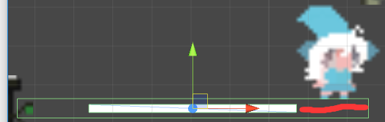

一个人的距离内不能画下一条线(如图中红线所示，留出足够让玩家掉下去的距离)

补充：

1. 画线时游戏不会暂停；正常游戏时可以实时划线，但是暂停时间时可以划线（实际上进行任何时间操作时都可以画线）。
2. 正在画下一条线段时（玩家正**按住**HOLD左键拖拽时）上一条线段不会消失。正在画的线段落笔确认后（左键松开）上一条线段消失。
3. 当线条不能被画出来时（长度超长，任何一部分在红色领域内），正在画的线条会变成红色。线段长度恢复合法范围内或者线段离开红色领域后正在被画的线段会变回白色。